Le Québec

Corrigé

Niveau A2

Thèmes | Canada, le Québec  Pays francophone  Traditions, géographie, histoire
Idées d’exploitations pédagogiques | Objectifs communicatifs  Parler d’un pays francophone  Compréhension écrite | Kommunikative færdigheder
Idées d’exploitations pédagogiques | Objectifs linguistiques  Décrire, présenter des faits | Sprog og sprogbrug
Idées d’exploitations pédagogiques | Objectifs culturels  Découvrir une région francophone | Kultur- og samfundsforhold
 | Stratégie métacognitive  Stratégie de production orale | Sprogtilegnelse
Temps à y consacrer | 45 minutes

1. Voici Frédéric, il est Canadien. Entourer les bonnes réponses :

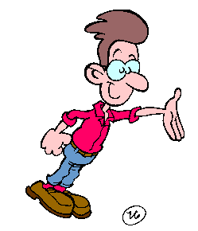
Salut. Je m’appelle Frédéric. Je suis Québécois. Je parle français et anglais. Tu connais le Québec?

1. Retrouve le Québec sur la carte. Quelles sont les deux grandes villes de cette région ?
- Québec
- Montréal

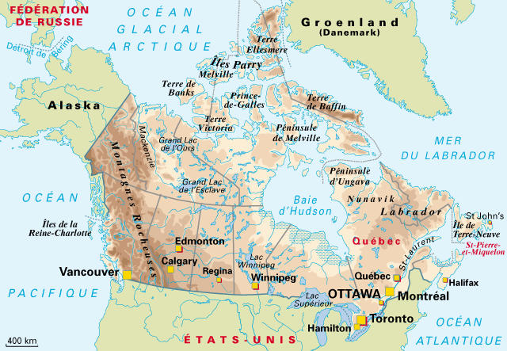

Moi, j’habite à Montréal.

Le Québec a sa propre identité. Nous avons notre propre drapeau qui représente quatre fleurs de lys blanches sur fond bleu. Ces symboles étaient les symboles des rois de France parce qu’avant, le Québec appartenait aux rois de France.
Peux-tu retrouver le drapeau québécois ?

2.
a)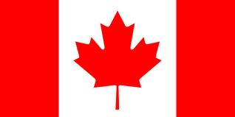 b) 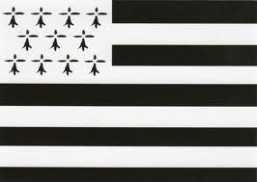 c)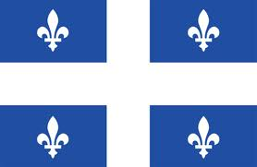 d)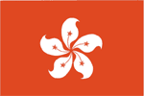

Nous avons aussi notre propre devise.

3.
a) Je me souviens.

En février, c’est le Carnaval de Québec. On fait la fête, on va admirer les sculptures de glace, on fait de la luge et du chien de traineau et surtout, on va voir Bonhomme.

4.
a) 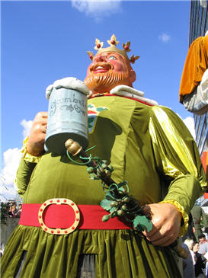 b) 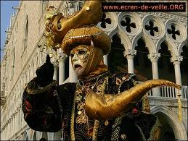 c) 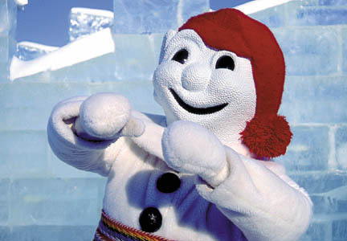 d) 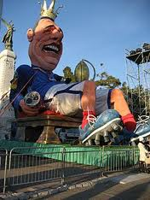

Ce jour là, on boit du vin chaud et on mange de la poutine. C’est excellent ! La poutine c’est des frites avec du fromage fondu et de la sauce ! Miam miam !
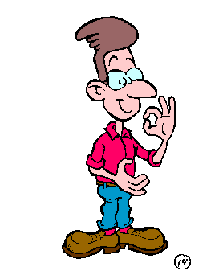

5.
a)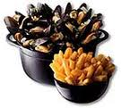 b)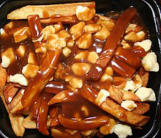 c) d)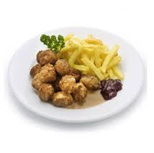

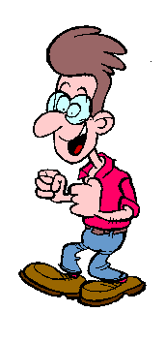
Au Québec, on adore le hockey sur glace ! Chaque ville a son équipe ! Allez les Canadiens de Montréal ! C’est le nom de notre équipe !

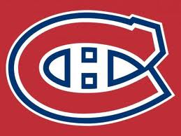

6. Retrouver le nom des équipements du hockeyeur :
La crosse le casque le palet le patin le gant


a) le casque
b) le gant

c) la crosse d) le patin

e) le palet
À partir des matchs et des règles du hockey, on a fait des matchs d’improvisation théâtrale. C’est devenu tellement connu, que les Européens en ont fait aussi.
Il y a deux équipes, un arbitre, 30 secondes pour trouver des idées à partir d’un thème et le public vote pour la meilleure prestation.


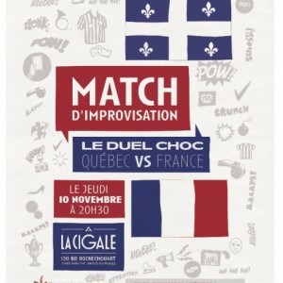
7. a) Quelles équipes vont s’affronter ?
L’équipe du Québec va affronter l’équipe de la France.

b) Quel jour a lieu le match ?
Le match a lieu le 10 novembre.

c) Où a lieu le match ?
Il a lieu à La Cigale. C’est une salle de spectacle à Paris.

d) Citer au moins cinq objets sur l’affiche :
un sifflet, un maillot d’arbitre, un carton, un masque, une chaussure à talon, une bombe, une trousse, un mégaphone, une coupe, un patin à glace, des mots (des interjections), un appareil photo, une ampoule allumée (une idée), une explosion.

Le Québec est une grande région où la nature a une place très importante. Il y a beaucoup de forêts, de lacs, de rivières et d’animaux.

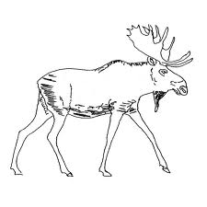
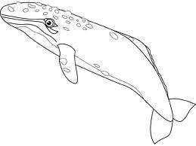
8. Relier :

 
 l’orignal 
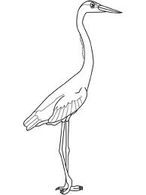
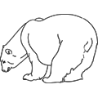
 le phoque 
 le héron  
  l’ours 

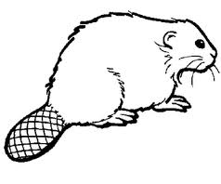
 la baleine 
 le castor  


Notre animal préféré, c’est le caribou ! Il est beau, hein ?
Non, ce n’est pas vraiment un renne comme en Europe !

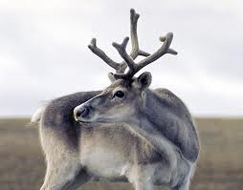
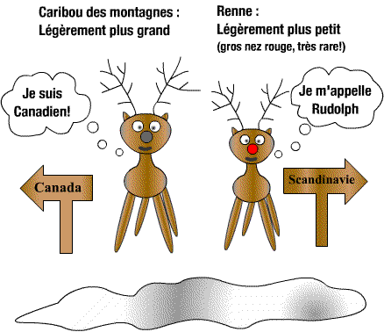

Tu connais des Québécois célèbres ? Non ? Et bien, si, tu en connais au moins une : Céline Dion !

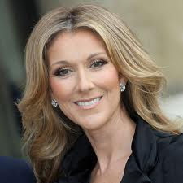
9. Retrouver le nom des chansons françaises de Céline Dion :
a) Pour que tu m’aimes encore
Monde
Vole
Aimes
Aimer
Hommes
Regarde
b) Regarde-moi
c) Vole
d) Tout l’or des hommes
e) S’il suffisait d’aimer
f) Dans un autre monde

Pourquoi les Québécois parlent français ?
Parce qu’en 1534, le roi de France, François Ier, envoie Jacques Cartier explorer le nord de l’Amérique. Il visite l’intérieur des terres et fait connaître cette partie du monde.
De nombreux Français partent ensuite s’installer dans ce nouveau pays.
Plus tard, les Britanniques gagnent la guerre et cette région francophone devient une partie du Canada.

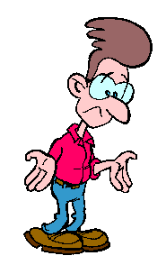
C’est déjà fini ! J’espère que tu as appris plein de choses.
Et comme on dit au Québec : Bye !

2. Pour aller plus loin :
Comme Frédéric, présenter son pays : sa gastronomie, ses personnes célèbres, ses traditions, ses sports…

